Naufal Baihaqi M

21083010077

SISOP B

Bash Week 2

String

Ini merupakan dokumentasi dari percobaan string bash

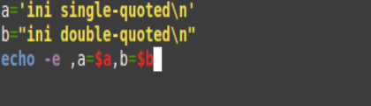

Ini adalah print out dari string yang sudah adda diatas

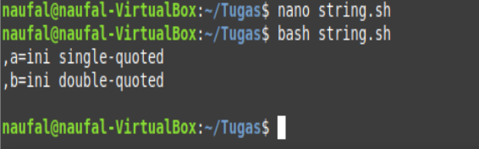

Array

Ini merupakan script bash yang berfungsi untuk menampilkan fungsi array

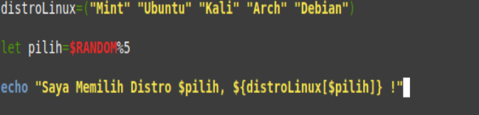

Fungsi array sendiri berfungsi untuk menampilkan suatu hal yang sudah ada di script secara random/acak

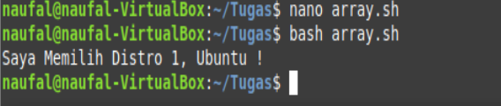

Integer

Ini merupakan script integer yang ada di Bahasa bash

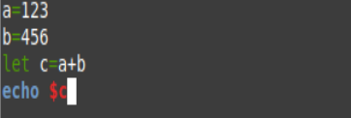

Untuk fungsi integer sendiri adalah untuk melakukan operasi penjumlahan

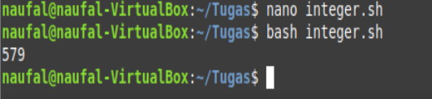

Operasi Aritmatika

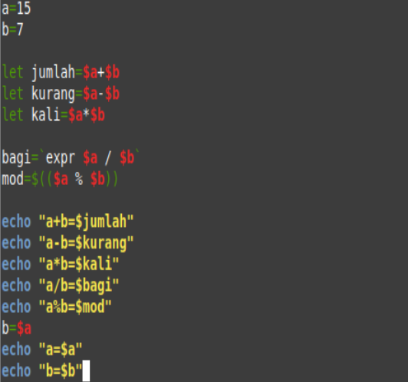

Operasi aritmatika di dunia matematika di script bash ada dan fungsinya sama

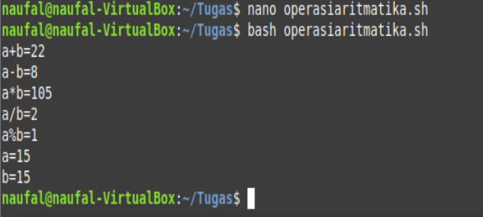

Input

Untuk input sendiri memiliki fungsi seperti halaman login disuatu aplikasi apabila kita memasukan suatu informasi maka akan keluar hasilnya seperti contoh yang ada dibawah berikut

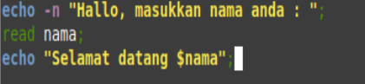

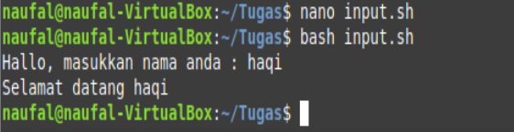

Output

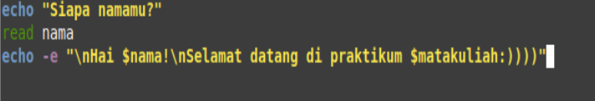

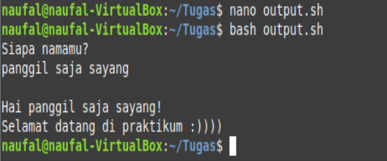

Output2

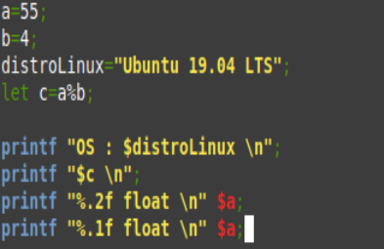

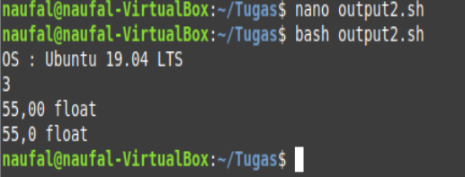

Percabangan

Percabangan merupakan sebuah program dimana ketika ada informasi yang dimasukkan program tersebut memiliki beberapa jawaban untuk merespon informasi yang sudah dimasukkan

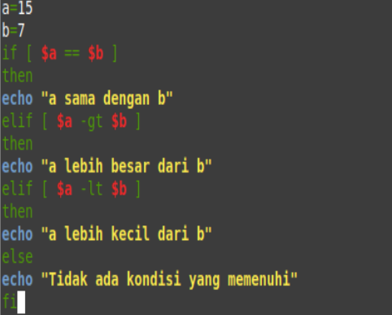

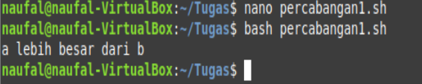

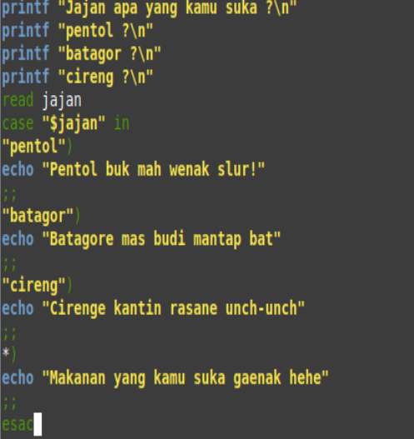

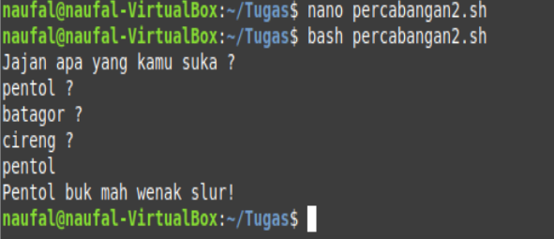l

LATIHAN SOAL

Latihan soal ini kita ditugaskan untuk membuat suatu program percabangan aritmatika sederhana sesuai contoh yang kita sudah praktekan diatas. Disini saya menggunakan berat badan sebagai parameternya. Dan ini untuk scriptnya

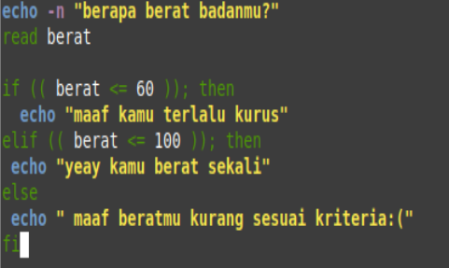

Untuk outputnya sendiri apabila berat badan kurang dari 60 maka akan dimasukkan ke dalam kategori “maaf kamu terlalu kurus”. Dan di rentang 60-100 maka akan dimasukkan di kategori “yeay kamu berat sekali”. Dan apabila lebih maka akan masuk kriteria “maaf beratmu kurang sesuai kriteria”. Dan berikut outputnya

